1, **Nhận xét về ba thuật toán:**

Ba thuật toán sắp xếp này không phù hợp với sắp xếp dữ liệu lớn.

Với lượng dữ liệu sắp xếp nhỏ, thời gian sắp xếp của các thuật toán không chênh lệch nhau nhiều.

* Với Dữ liệu sắp xếp theo thứ tự ngược lại hiệu năng của 3 thuật toán là như nhau do đây là trường hợp xấu nhất với cả 3 thuật toán O(n2);
* Với Dữ liệu đã được sắp xếp thì hiệu năng của BubbleSort và InsertSort là tốt nhất O(n) và của Select Sort là kém nhất O(n2) .
* Với Dữ liệu có xáo trộn ngẫu nhiên thì hiệu năng của BubbleSort và InsertSort là tốt nhất O(n2) và của Select Sort là kém nhất O(n2)

**2, Độ phức tạp của thuật toán:**

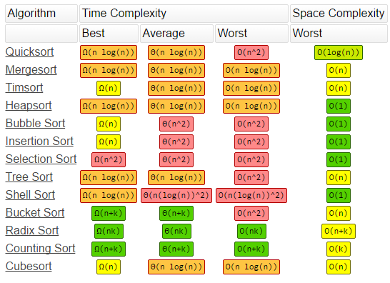

* Với Selection Sort chọn độ phức tạp của thuật toán luôn là O(n2);
* Với Insertion Sort độ phức tạp của thuật toán trong các trường hợp theo thứ tự tốt nhất, trung bình, và xấu nhất là: n, O(n2), O(n2);
* Với Bubble Sort độ phức tạp của thuật toán trong các trường hợp theo thứ tự tốt nhất, trung bình, và xấu nhất là: n, O(n2), O(n2);